Отчёт по лабораторной работе №7

Уткина Алина Дмитриевна

Содержание

# 1 Цель работы

Освоение основных возможностей командной оболочки Midnight Commander. Приобретение навыков практической работы по просмотру каталогов и файлов; манипуляций с ними.

# 2 Выполнение лабораторной работы

## 2.1 Задание по mc

1. Изучим информацию о mc, вызвав в командной строке man mc (рис. 1).

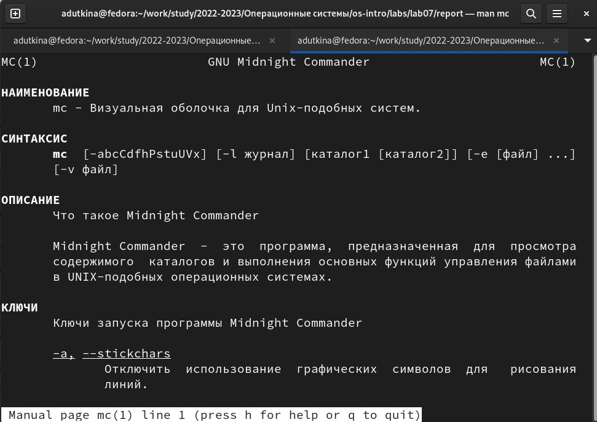

Figure 1: Информация по mc

1. Запустим из командной строки mc, изучите его структуру и меню (рис. 2).

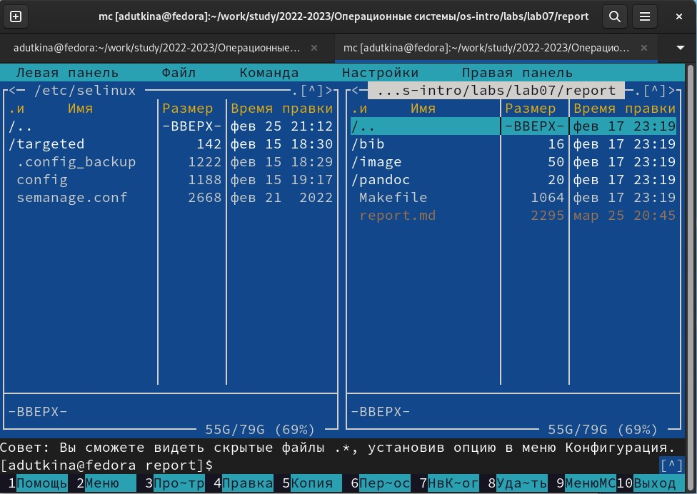

Figure 2: Запуск mc

1. Выполним несколько операций в mc, используя управляющие клавиши F5 и F6 - копирование/перемещение файлов (рис. 3), (рис. 4).

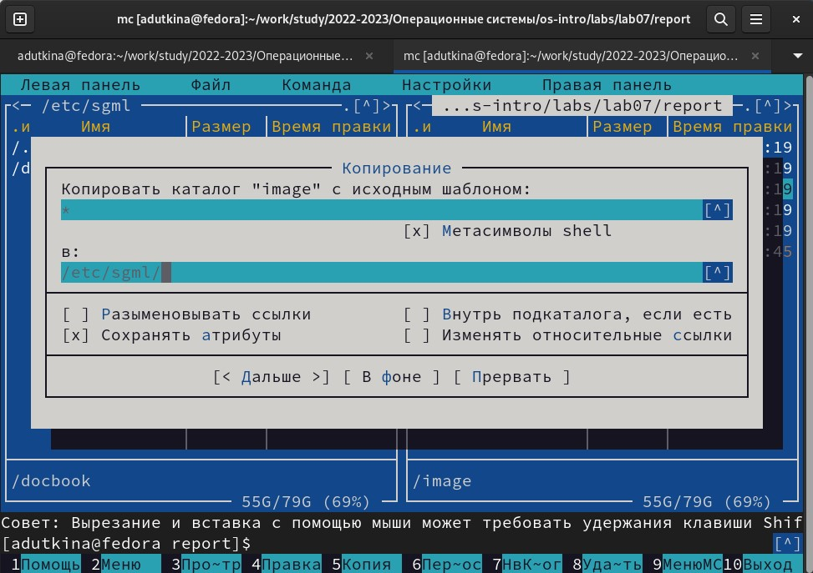

Figure 3: Копирование файла

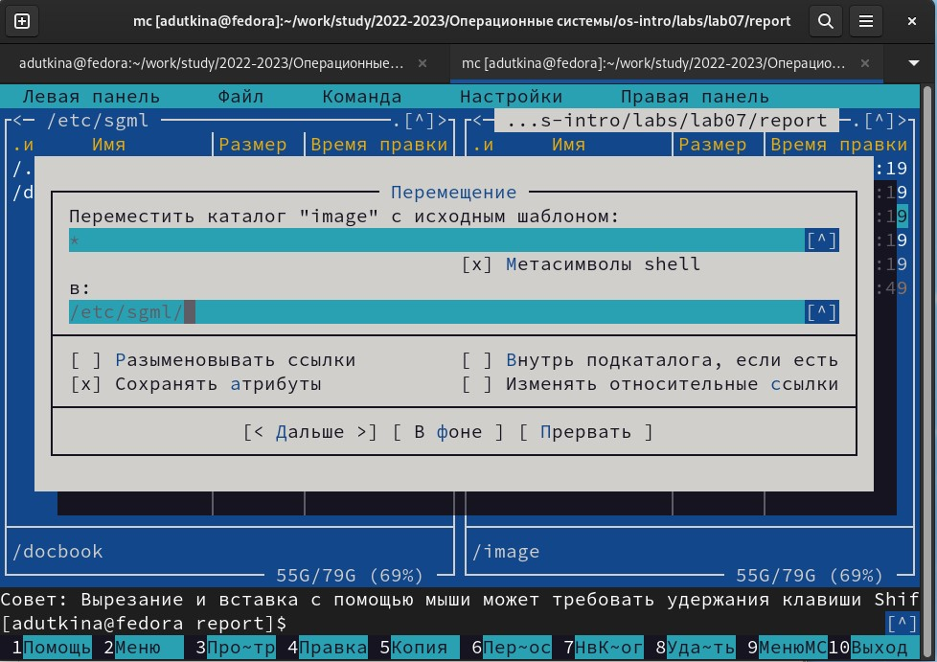

Figure 4: Перемещение файла

1. Выполним основные команды меню левой панели - вывод информации о файле (рис. 5).

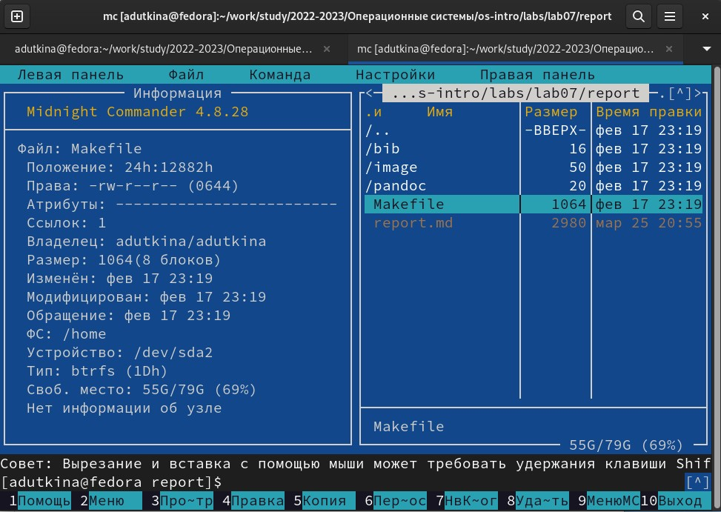

Figure 5: Вывод информации о файле

1. Используя возможности подменю Файл (рис. 6), выполним:

* просмотр содержимого текстового файла;
* редактирование содержимого текстового файла (без сохранения результатов редактирования)
* создание каталога;
* копирование в файлов в созданный каталог.

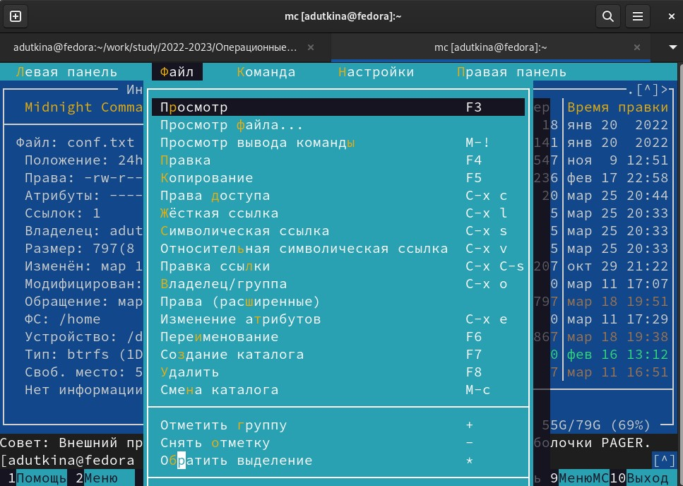

Figure 6: Подменю Файл

1. С помощью соответствующих средств подменю Команда (рис. 7) осуществим:

* поиск в файловой системе файла с заданными условиями (например, файла с расширением .c или .cpp, содержащего строку main);
* выбор и повторение одной из предыдущих команд;
* переход в домашний каталог;
* анализ файла меню и файла расширений.

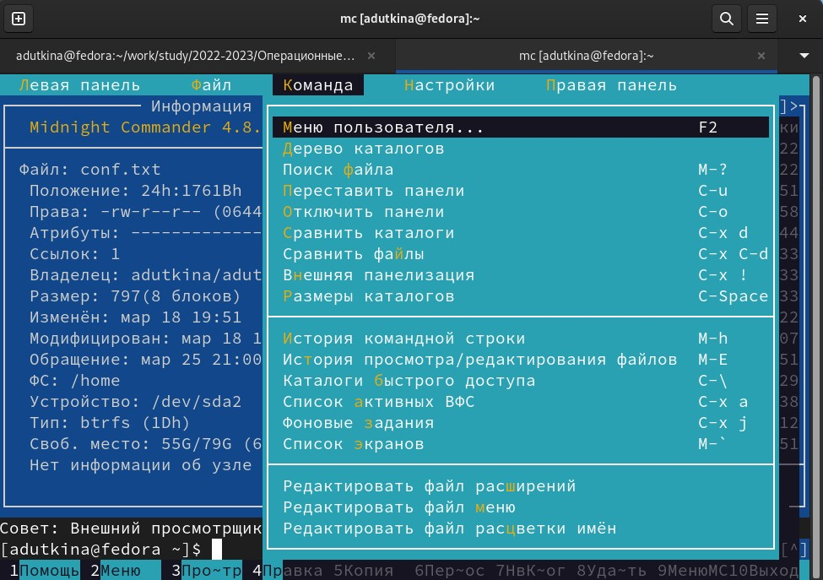

Figure 7: Подменю Команда

1. Вызовем подменю Настройки (рис. 8). Освоим операции, определяющие структуру экрана mc (Full screen, Double Width, Show Hidden Files и т.д.)ю

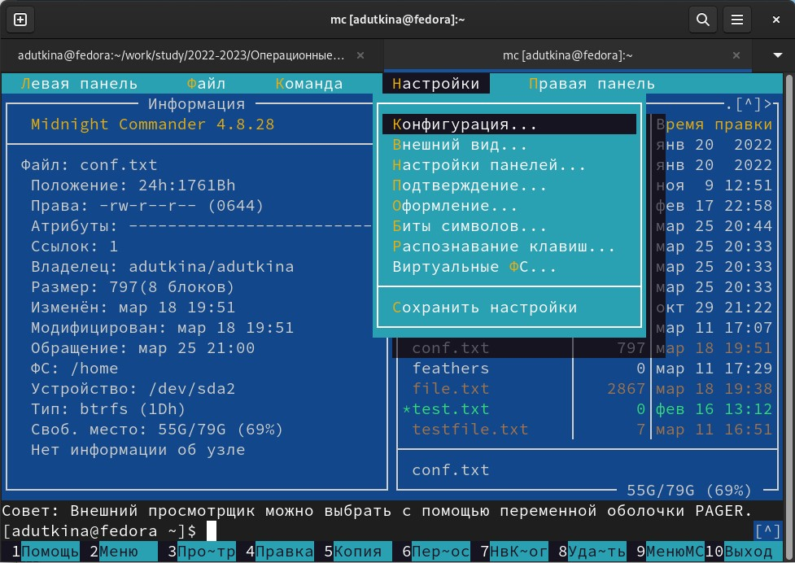

Figure 8: Подмменю Настройки

## 2.2 Задание по встроенному редактору mc

Создадим текстовой файл text.txt, откроем его с помощью встроенного в mc редактора и вставим в открытый файл небольшой фрагмент текста, скопированный из любого другого файла (рис. 9).

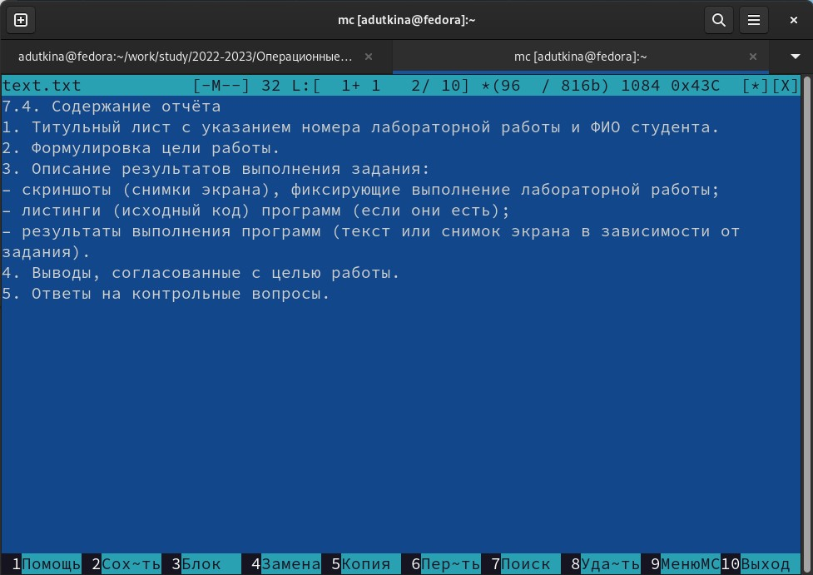

Figure 9: Работа с файлом через mc

* удалим последнюю строку (ctrl-y);
* выделим фрагмент (f3) и скопируем его (f5), перенесем новый фрагмент (f6);
* сохраним файл;
* отменим последнее действие (ctrl-u);
* перейдем в конец файла (ctrl-end) и начало файла (ctrl-home) и напишем некоторый текст;
* сохраним и закроем файл.

(рис. 10).

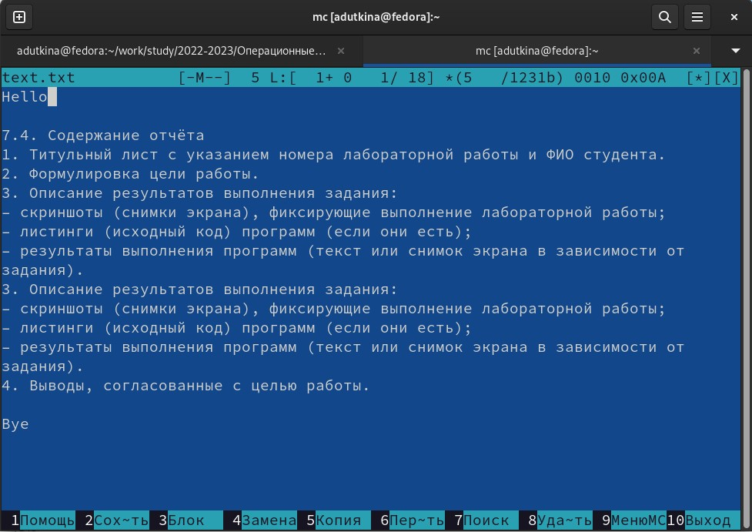

Figure 10: Работа с файлом через mc

Подсветку синтаксиса можно включить/выключить сочетанием ctrl-s.

# 3 Выводы

В ходе работы были изучены основные возможности командной оболочки Midnight Commander, приобретены навыки практической работы по просмотру каталогов и файлов; манипуляций с ними.